Formandens beretning for 2020.
Jeg skal starte med at udtrykke min glæde over at vi endelig kan ses igen. Det har været et underligt år og nogle meget lange måneder siden vi oprindeligt skulle have været samlet.
På Medlemssiden.
Vi er fortsat en af de største foreninger med ca. 1300 medlemmer, men vi har stadig plads til mange flere. Det er efterhånden et fast punkt på min beretning, men vi kæmper stadig med at blive synlige og relevante for de potentielle medlemmer. Bestyrelsen forsøger hele tiden at lytte til og støtte nye ideer, der kan skabe gode muligheder for vores medlemmer.
Vi har kæmpestort potentiale på Karup. Der er mere end 3500, der fast arbejder på Flyvestationen og med DMI åbning for medlemstilgang, så har også de der adgangskort til Flyvestationen mulighed for at blive medlem af IFK. Problemet er at nå ud til dem.
Sekretæren gør et kæmpe arbejde for at udbrede vores tilbud og fortælle hvad man skal gøre for at blive medlem eller flytte sit medlemskab til IFK, men det arbejde skal endnu længere rundt på flyvestationen og vi har brug for at alle hjælper til.
Idrætes-og SundhedsUdvalget har heldigvis et godt sammenfald med IFK bestyrelse, så også her har vi mulighed for at udbrede vores tilbud, finde nye ideer og samle alle de gode idrætskræfter vi har i Karup. De kræfter har vi mange af og det bobler rundt omkring. Vi skal bare være endnu bedre til at aktiver dem.
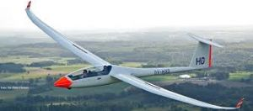
Vores 20 udvalg dækker en meget bred vifte af idrætsgrene og vi søger hele tiden nye ideer til at supplere eller erstatte de traditionelle idrætsgrene og vi er stadig meget åbne over for nye ideer. Seneste skud på stammen er Svæveflyvning, hvor vi forsøger at bakke op om Flyverkommandoens samarbejde med Dansk Svæveflyverunion og samtidig forsøge at nå en ny gruppe medlemmer eller potentielle medlemmer. Målet er at kunne skabe et nyt DMI stævne eller DMI serie og samlet et hold til det åbne tyske mesterskab.
Der bliver stadig lagt meget arbejde i at samle folk og skabe nye tiltag, hvor vi, med hjælp fra de unge, prøver at gøre brug af de sociale medier som IFK og løbefællesskabet på Facebook, FB tilmeldinger til skydning mv. alt sammen tiltag der gør det lettere at finde os og vores tilbud. Samtidig gør det så arbejdet lettere for arrangørerne og mere fleksibelt. Godt arbejde og tusind tak for indsatsen, den er meget værdsat. Også en tak til alle jer der stillede op for IFK og alle jer der tog en ven med til stævne. Det håber jeg også I vil gøre i år.

2020 som sportsår.
Skal vi ikke bare glemme 2020?
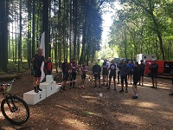
2020 var året hvor vi dyrkede idræt sammen hver for sig, men hvor vi måtte aflyse næsten alt fælles idræt. Lidt DMI stævner blev det dog til og ved DMI MTB blev det til 1 guld og 1 sølv på hjemmebane. Biathlon orientering blev det til 5 guld, 4 sølv og 3 bronze og endeligt golf 4 bronze. Golf har i øvrigt stadig deres præmie til at ligge til afhentning ved formanden

Fremtid
Vi har i bestyrelsen nedprioiteret tilskud til civile løb og arrangementer og satser i stedet hårdt på at skabe aktiviter og rammer til at dyrke idræt på flyvestationen. Det betyder vi heller vil købe materiel, udstyr og redskaber, som mange kan gøre brug af, end at sende medlemmernes penge retur til de få i form af tilskud. Selvfølgelig har vi støttet de aktiviteter der er blevet lavet på flyvestationen både virtuel løb og den kommende flyver march.
Selv om vi ikke bliver prioriteret så højt og vi bliver mødt med krav om ordrenumre og at der bliver tolket på begrebet ”idrætsfacilitet”, så har vi stadig rimelig god adgang til gratis idrætsfaciliteter og dermed mulighed for et meget lavt kontingent. Det lave kontingent betyder så også, at når et medlem får bare 100 kr. i støtte, så er mere en halvdelen af kontingentet væk, når forsikringer og medlemskaber af forbund er modregnet.
Vi vil derfor også fremover i endnu hørere grad fokusere på at købe materiel mv. til at skabe rammerne for at vi kan dyrke idræt i militær regi sammen.
Vi har valgt at bakke op om DMI’s målsætning om målrettet støtte til skadede veteraner, men mangler stadig at finde et godt koncept for støtten her på Karup, men det arbejder vi stadig med. Den helt store udfordring er, at det er den samme kadre af frivillige, der skal stille op og at vi ikke har identificeret en gruppe af veteraner i området, der mangler et særligt tilbud. Vi har rigtig mange veteraner, men de deltager i de almindelige tilbud.
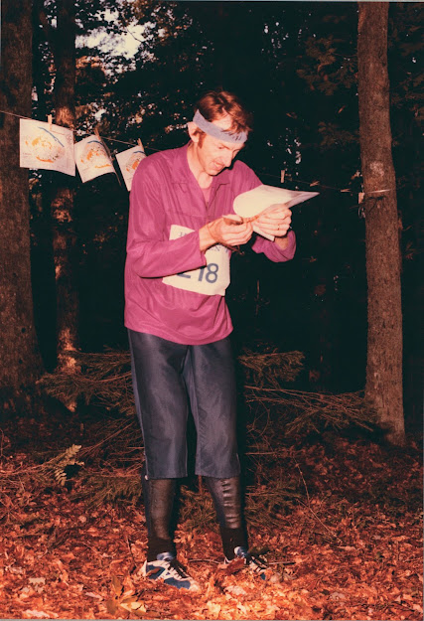
For de nostalgiske, så har vi digitaliseret en masse billeder fra idrætsarrangementer og stævner på Karup gennem tiden. Gå ind på hjemmesiden og se i billedarkivet og se om ikke det vækker minder. Har I information om hvem der pryder billederne eller andre oplysninger, så er formanden meget interesseret i at høre fra jer.
Afslutning
Som afslutning kan det konkluderes, at der, til trods for en meget travl og omskiftelig hverdag, stadig bliver ydet en meget stor og frivillig indsats i foreningen fra såvel de aktive udøvere som fra planlæggerne, og den indsats skal der, som altid, lyde en meget stor og varm tak for og nu, hvor vi igen må samles, så håber jeg at der rigtigt kommer gang i den fælles idræt igen.
Som jeg afsluttede med sidste år, så ved jeg, at næsten alle IFK ildsjæle også lægger en stor indsats i de lokale idrætsforeninger rundt om i nærområdet. Jeg håberat det et samarbejde vi vil kunne udbygge i de kommende år til fælles gavn.

Simon Rewers
Formand
Idrætsforeningen Flyvestation Karup

